摘 要
供水工程往往成为高层建筑或工矿企业和小型企业中最重要的基础设施之一。任何时候都能提供足够的水量、平稳的水压、合格的水质是对给水系统提出的基本要求。就目前而言，多数工业、生活供水系统都采用水塔、层顶水箱等作为基本储水设备，由一级或二级水泵从地下市政水管供给。因此，如何建立一个可靠安全、又易于维护的供水系统是值得我们研究的课题。
本毕业设计采用集散控制技术，利用PLC、组态王软件、软启动器和电接点压力表等来实行多级增压恒压供水，结合可编程控制技术和电机泵组控制技术的新型机电一体化的供水装置,通过PLC实现现场控制，控制阀门和多台水泵的软启动，上位机运行组态软件实现集中监控，实现控制系统的稳定性、安全性和远程控制的可靠性，保持水压稳定，从而取得较好的控制效果。
本毕业设计完成了基于PLC控制的小区恒压供水系统设计，设计了系统电气连接、上位机组态软件监控程序和PLC程序，并进行了仿真实验，结果达到了设计目标。

关键词：集散控制；恒压供水；PLC；组态软件；软启动

Abstract
The water supply project often becomes in the high-rise construction or the Industrial and mining establishment and the Small business one of most important infrastructures. At any time can provide the enough water volume, the steady hydraulic pressure, the qualified water quality is to the essential requirements which proposed to the aqueous system. In the present case, the most industries, the living water system uses the water tank, the level to go against the water tank and so on to take the basic water equipment, by first-level or second-level water pump from underground municipal administration water pipe supplies. The topic which therefore, how to establish a reliable security, to be also easy the water supply system which maintains is worth us studying.
This article will study and the introduction using PLC, the KingView software, the soft starter and the electric contact pressure gauge and so on implements the multistage turbo-charged constant voltage water supply, will unify the programmable control technology and the electrical machinery pump group controls technical the new integration of machinery water supply installment, through PLC and KingView platform realization control system stability, secure and long-distance control reliability.Thus obtains the good control effect.

Keywords：DCS Constant pressure water supply PLC Configuration software Soft start

目 录
摘 要 I
Abstract II
第1章 绪 论 1
1.1 课题来源及研究的目的和意义 1
1.2 国内外研究现状及技术分析 1
1.3 本毕业设计的主要内容 3
1.4 本章小结 3
第2章 系统分析与总体设计 4
2.1 恒压供水思路 4
2.2 系统的预算分析 5
2.3 离心泵 5
2.3.1 离心泵的工作原理 5
2.3.2 气缚现象 6
2.3.3 离心泵的主要部件及性能参数 6
2.3.4 常见离心泵故障原因及排除方法 7
2.3.5 供水泵的选择 8
2.4 软起动 9
2.4.1 电动机直接全压起动的危害性及软起动好处 9
2.4.2 软起动的基本原理 10
2.4.3 常见故障的排除 11
2.5 交流接触器的结构和工作原理 12
2.5.1 交流接触器的结构 12
2.5.2 交流接触器的工作原理 12
2.6 本章小结 12
第3章 供水系统的控制电路设计 13
3.1 泵站的PLC控制系统及其工作原理 13
3.1.1 准恒压供水控制原理及PLC控制系统梯形图 13
3.1.2 故障报警 14
3.2 软起动器驱动电路 15
3.2.1 软起动器的选择 15
3.2.2 用PLC实现一台软启动器控制4台水泵原理 15
3.3 PLC外部的输出输入 18
3.4 本章小结 19
第4章 上位机监控系统 20
4.1 监控系统要求 20
4.2 组态软件的特点分析 20
4.3 组态王与S7-200PLC通讯 21
4.3.1 组态王的通讯机制 21
4.3.2 组态王与S7-200通信的建立 21
4.4 定义组态王数据变量 23
4.5 系统的监测界面 23
4.6 本章小结 24
第5章 仿真实验 25
5.1 仿真实现方法 25
5.2 西门子S-7200仿真软件 25
5.3 仿真过程 25
5.4 本章小结 27
结 论 28
参考文献 29
致 谢 30
附录1 PLC供水控制软件流程图 31
附录2 PLC源程序 34

第1章 绪 论

1.1 课题来源及研究的目的和意义
在我国的不少城市，位于自来水管网下游的住宅小区靠市政管网直接给水常常无法满足用户全天候的用水需求，一到用水高峰期，四楼以上的住户经常无水用。为了解决全天候用水问题，很多住宅小区都建有加压供水系统。目前应用较普遍的是变频恒压供水系统。这种系统具有供水压力恒定，能实现水泵驱动电机的软启动、软停止和高效节能等优点。但其缺点是：①其中的变频器及其配套器件价格昂贵，就住宅小区供水系统而言，变频器及其配套器件通常占供水设备总投资的40%-50%；②对用户的使用、维护技术要求高；③变频器的下调频率只有在10%-30%的范围内才具有明显的节能效果。如果再下调频率，就会出现水泵运转而不出水的工况。也就是说，在用水低峰期不仅不能变频恒压供水，而且水泵工况恶化，能耗亦会比额定功率提高25%E21；④变频器产生的高次谐波对附近的电子类家用电器（如电视机、收音机、手机等）的干扰较大。要抑制这种干扰，必须配置高性能的无线电噪声滤波器，但这样又会使本来就比较昂贵的变频器投资更大，工作可靠性亦会相应降低。由于变频恒压供水技术的优缺点兼而有之，因此比较适用于大容量的恒压供水系统（如给水厂的供水系统）和对供水压力稳定性要求较高的工业给水系统。对城市住宅小区而言，采用变频恒压供水是否最佳，值得研究和实践^{[1]}。为此本文提出一种用PLC控制的住宅小区全自动准恒压供水系统。

1.2 国内外研究现状及技术分析
自从通用变频器问世以来，变频调速技术在各个领域得到了广泛的应用。变频调速恒压供水设备以其节能、安全、高品质的供水质量等优点，使我国供水行业的技术装备水平从90年代初开始经历了一次飞跃。恒压供水调速系统实现水泵电机无级调速，依据用水量的变化自动调节系统的运行参数，在用水量的变化自动调节系统的运行参数，在用水量发生变化时保持水压恒定以满足用水要求，是当今最先进、合理的节能型供水系统。在实际应用中得到了很大的发展。随着电力电子技术的飞速发展，变频器的功能也越来越强。充分利用变频器内置的各种功能，对合理设计变频调速恒压供水设备，降低成本，保证产品质量等方面有着非常重要的意义。
新型供水方式与过去的水塔或高位水箱以及气压供水方式相比，不论是设备的投资，运行的经济性，还是系统的稳定性、可靠性、自动化程度等方面都具有无法比拟的优势，而且具有显著的节能效果^{[2]}。恒压供水调速系统的这些优越性，引起国内几乎所有供水设备厂家的高度重视，并不断投入开发、生产这一高新技术产品。目前该产品正向着高可靠性、全数字化微机控制，多品种系列化的方向发展。追求高度智能化，系列标准化是未来供水设备适应城镇建设成片开发、智能楼宇、网络供水调度和整体规划要求的必然趋势。

在短短的几年内，变频调速恒压供水系统经历了一个逐步完善的发展过程，早期的单泵调速恒压系统逐渐被多泵调速系统所代替。虽然单泵调速系统设计简易可靠，但由于单泵电机深度调速造成水泵、电机运行效率低，而多泵调速系统投资更为节省，运行效率高，被实际证明是最优的系统设计，很快发展成为主导产品。
目前，就国内外而言，归结起来主要采用以下三种供水方法：
1. 水池－水泵－管网系统－用水点
这种方式是集中供水。对于一、二层是商业群房，群房上建有多幢住宅的建筑，目前较多采用此种供水方案。一般设计有地下生活水池一座，集中恒压变频供水，不设屋顶水箱。主水泵一般有三台，二开一备自动切换，副泵为一般为一小流量泵，夜间用水量小时主泵自动切换到副泵，以维持系统压力基本不变^{[3]}。
2. 水池－水泵－高位水箱－用水点
此方式也是集中供水。单幢次高层和高层建筑的高压供水区较多采用该种方案。一般也需要设计有一座地下水池，通过两台水泵（一用一备）抽水送至高位水箱，再由高位水箱向下供水至各用水点。该方式是较成熟的水泵、水箱供水方式^{[4]}。
3. 单元水箱－单元增压泵－单元高位水箱－各单位用水点
此方式已简化为单元总水表进水。单元水箱和单元增压泵实际上是一个整体，我们称之为单元增压器。由于有屋顶水箱，高水位时停泵，低水位时启泵，这样，水泵也有了停息时间，既省电又不至于一停电就停泵无水供应，用水有了保障，社会效益较好^{[5]}。
各类供水系统的比较：
水池－水泵－管网系统－用水点是目前国内外普遍采用的方法。该系统供水采用变频泵循环方式，以“先开先关”的顺序关泵，工作泵与备用泵不固定死。这样，既保证供水系统有备用泵，又保证系统泵有相同的运行时间，有效地防止因为备用泵长期不用发生锈死现象，提高了设备的综合利用率，降低了维护费用。但相对于小型住宅区来说，其设备投资依然偏高，还会有变频器对家电产生干扰和在低频时出现水泵工况恶化等情况。
水池－水泵－高位水箱－用水点这种供水方式通过水泵抽水送至高位水箱，再由高位水箱向下供水至各用户。但是这第种二次供水方式不可避免造成二次污染，影响居民的身体健康。所以这种方案并不可取，终将淘汰^{[6]}。
单元水箱－单元增压泵－单元高位水箱－各单位用水点的确也达到了楼房高层的用户不因城市供水管网水压减小而用不到水的目标，但是它的投资较大，总费用比上两种方式增加一、二十万元^{[7]}。这些费用要在用户的水电费上来扣除，这对于居民来说是巨大的压力，所以也不可取。
于是，在小区采用PLC控制的全自动准恒压的供水方式就有了研究的必要，它在小型住宅区应用方面具有以下优点：①控制系统简单，价格低，投资少，设备拆旧费低；②工作可靠，寿命期长；③对使用、维护的技术要求低；④自动化程度相同，不必专人值班看管；⑤节能效果比变频恒压供水稍差一些，但比传统供水方式好得多；⑥对泵站周围的电子类家用电器、电话无电噪声干扰；⑦在供水系统控制系统的整个寿命期中，从投资、折旧、节能、维修等方面衡量，本供水系统的综合效益优于同容量的变频恒压供水系统。

1.3 本毕业设计的主要内容
本毕业设计的供水系统的供水压力始终保持在差值较小的上、下限之间，当供水系统的用水流量变化时，压力检测若超过设定的供水压力上、下限，则开关信号输入PLC，PLC根据这两个压力开关信号的开关状态，控制数台扬程相同、流量不等的水泵组合启动运行。当供水压力低于下限时，从小流量泵到大流量泵逐台启动，直至超过下限时，中止启动其它泵，并使已启动的一组泵保持运行状态。当水压超过上限时，由小流量泵到大流量泵逐台停止，直至满足低于上限为止，维持各泵的运行状态。

1.4 本章小结
本章总结了前期调研的资料，分析了项目的国内外技术现状，对技术的发展做了分析综述。

第2章 系统分析与总体设计

2.1 恒压供水思路
采用5台离心泵，其中1台为备用。另外4台扬程均相同，其流量为逐步递增可以组成21级近似的流量，能使供水压力在较小的范围内波动，保证住宅小区实现准恒压供水。装在泵站输出口的两个电接点压装在泵站输出口的两个电接点压力表其中之一按供水压力下限设定，另一个按供水压力上限设定。泵站输出管一端通过截止阀和止回阀与市政管网连接，另一端与用户管网连接。当市政管网水压低于泵站供水压力下限时，泵站运行加压。此时止回阀防止加压水回流市政管网。而当市政管网水压大于或等于泵站供水压力下限时，泵站停止运行，住宅小区由市政管网直接供水。水池通过截止阀和浮球阀由市政管网供水。当其水位达到控制水位时，浮球阀自动关闭进水。如图2-1。

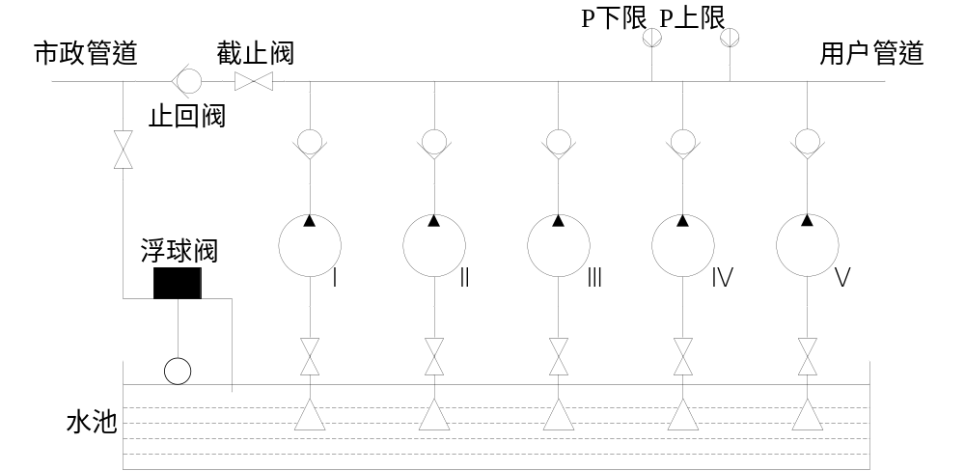

图2-1 泵站组成原理图
恒压供水系统方块图如图2-2。
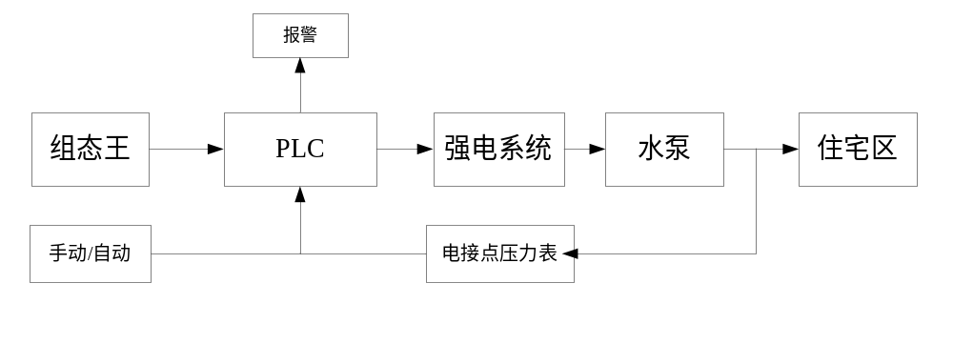
图2-2 供水系统方块图

2.2 系统的预算分析
本次控制系统的设计是针对目前比较普遍的变频供水系统提出来的，两个系统有不少器材的使用是相同或相近的。其中在成本上相差不大的器材有：PLC（两个系统可用相同的牌子型号），计算机，水管，水槽，传感器等等，对于以上器材成本比较几乎可用忽略不计。而在水泵方面，虽然本系统用上5个离心泵（包括备用），比变频系统（通常为三个水泵）多两个，但是由于本系统采用的是不同功率的5个离心泵，在组合的最高总功率方面和变频系统是一样的，所以这方面的成本同样相差不大。
总的来说，成本的差别主要在软启动器和变频器的价格不同。变频器及其配套器件价格昂贵，就住宅小区供水系统而言，变频器及其配套器件通常占供水设备总投资的40%-50%。对启动同样功率电机需求来说，变频器的价格比软启动器贵得多。更何况变频器产生的高次谐波对附近的电子类家用电器（如电视机、收音机、手机等）的干扰较大，要抑制这种干扰，必须配置高性能的无线电噪声滤波器，那样就大大提升了变频供水系统的成本。而使用软启动器不会出现这种情况。所以在总成本方面，本系统要比变频供水系统的低。

2.3 离心泵

2.3.1 离心泵的工作原理
如图2-3，叶轮安装在泵壳内，并紧固在泵轴上，泵轴由电机直接带动。泵壳中央有一液体吸入与吸入管连接。液体经底阀和吸入管进入泵内。泵壳上的液体排出口与排出管连接。
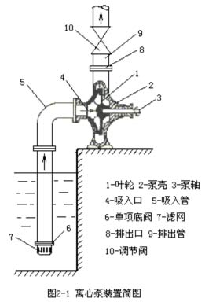
图2-3 离心泵结构图
在泵启动前，泵壳内灌满被输送的液体；启动后，启动后，叶轮由轴带动高速转动，叶片间的液体也必须随着转动。在离心力的作用下，液体从叶轮中心被抛向外缘并获得能量，以高速离开叶轮外缘进入蜗形泵壳。在蜗壳中，液体由于流道的逐渐扩大而减速，又将部分动能转变为静压能，最后以较高的压力流入排出管道，送至需要场所。液体由叶轮中心流向外缘时，在叶轮中心形成了一定的真空，由于贮槽液面上方的压力大于泵入口处的压力，液体便被连续压入叶轮中。可见，只要叶轮不断地转动，液体便会不断地被吸入和排出。

2.3.2 气缚现象
当泵壳内存有空气，因空气的密度比液体的密度小得多而产生较小的离心力。从而，贮槽液面上方与泵吸入口处之压力差不足以将贮槽内液体压入泵内，即离心泵无自吸能力，使离心泵不能输送液体，此种现象称为“气缚现象”^{[8]}。
为了使泵内充满液体，通常在吸入管底部安装一带滤网的底阀，该底阀为止逆阀，滤网的作用是防止固体物质进入泵内损坏叶轮或防碍泵的正常操作。

2.3.3 离心泵的主要部件及性能参数
（1）主要部件
1.叶轮
叶轮的作用是将原动机的机械能直接传给液体，以增加液体的静压能和动能(主要增加静压能)。
叶轮一般有6至12片后弯叶片。叶轮有开式、半闭式和闭式三种，如图2-4所示。
开式叶轮在叶片两侧无盖板，制造简单、清洗方便，适用于输送含有较大量悬浮物的物料，效率较低，输送的液体压力不高；半闭式叶轮在吸入口一侧无盖板，而在另一侧有盖板，适用于输送易沉淀或含有颗粒的物料，效率也较低；闭式叶轮在叶轮在叶片两侧有前后盖板，效率高，适用于输送不含杂质的清洁液体。一般的离心泵叶轮多为此类。
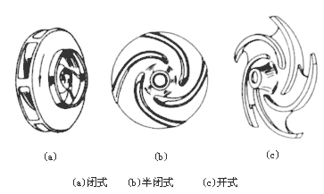
图2-4 叶轮结构图
叶轮有单吸和双吸两种吸液方式。
2.泵壳
作用是将叶轮封闭在一定的空间，以便由叶轮的作用吸入和压出液体。泵壳多做成蜗壳形，故又称蜗壳。由于流道截面积逐渐扩大，故从叶轮四周甩出的高速液体逐渐降低流速，使部分动能有效地转换为静压能。泵壳不仅汇集由叶轮甩出的液体，同时又是一个能量转换装置。
3.轴封装置
作用是防止泵壳内液体沿轴漏出或外界空气漏入泵壳内。常用轴封装置有填料密封和机械密封两种。
填料一般用浸油或涂有石墨的石棉绳。机械密封主要的是靠装在轴上的动环与固定在泵壳上的静环之间端面作相对运动而达到密封的目的。
（2）性能参数
①流量
流量是泵在单位时间内输送出去的液体量。用qv表示容积流量，单位是m3/s，用qm表示质量流量，单位是kg/s。其中：qm=ρqv。
②扬程
扬程是单位重量液体从泵进口处到泵出口处能量的增值，也就是1N液体通过泵获得的有效能量。其单位是N*m/N=m，即泵抽送液体的液柱高度。扬程主要体现在液体压力的提高。
③转速
转速是泵轴单位时间的转数，一般用n表示，单位是r/min。
④汽蚀余量
汽蚀余量又叫静正吸头，是表示汽蚀性能的主要参数，一般用NPSH表示，单位是m。
⑤功率
泵的功率通常指输入功率，即原动机传到泵轴上的轴功率，用N表示，单位是W或KW。
⑥效率
泵的有效功率用Ne表示，它是单位时间内从泵中输送出去的液体在泵中获得的有效能量，Ne=gρqvH。泵的效率为有效功率和轴功率之比，即η=Ne/N。它反应了泵中能量的损失程度。泵中的损失一般可分为：容积损失（流量泄漏所造成的能量损失）、流动损失、机械损失（轴承、密封装置和轮盘的摩擦损失）。

2.3.4 常见离心泵故障原因及排除方法
表2-1 常见离心泵故障原因及排除方法
故障现象 | 可能产生的原因 | 排除方法
水泵不出水 | a.进出口阀门未打开，进出管路阻塞，叶轮流道阻塞。  b.电机运行方向不对，电机缺相转速很慢。  c.吸入管漏气。  d.泵没灌满液体，泵腔内有空气。  e.进口供水不足，吸程过高，底阀漏水。  f.管路阻力过大，泵选型不当。 | a.检查，去除阻塞物。  b.调整电机方向，紧固电机接线。  c.拧紧各密封面，排除空气  d.打开泵上盖或打开排气阀，排尽空气。  e.停机检查、调整（并网自来水管和带吸程使用易出现此现象）  f.减少管路弯道，重新选泵
水泵流量不足 | a.先按1.原因检查  b.管道、泵叶轮流道部分阻塞，水垢沉积。  c.电压偏低。  d.叶轮磨损 | a.先按1.排除  b.去除阻塞物，重新调整阀门开度。  c.稳压  d.更换叶轮。
功率过大 | a.超过额定流量使用。  b.吸程过高  c.泵轴承磨损。 | a.调节流量关小出口阀门。  b.降低吸程  c.更换轴承。
杂音振动 | a.管路支撑不稳  b.液体混有气体。  c.产生汽蚀。  d.轴承损坏。  e.电机超载发热运行 | a.稳固管路  b.提高吸入压力、排气  c.降低真空度。  d.更换轴承。  e.调整按5
电机发热 | a.流量过大，超载运行。  b.碰擦。  c.电机轴承损坏。  d.电压不足。 | a.关小出口阀。  b.检查排除。  c.更换轴承。  d.稳压。
水泵漏水 | a.机械密封磨损。  b.泵体有砂孔或破裂。  c.密封面一平整。  d.安装螺栓松懈。 | a.更换。  b.焊补或更换。  c.修整。  d.坚固。
轴承发热 | 轴承缺油或油粘度太大影响润滑。轴承磨损间隙过大。泵与电机不同心 | 加油。换好油或粘度小的油。更换轴承。调整泵和电机，保证同心
出口压力表指示有压力，泵出水很少或不出水。 | 出水管阻力大。转向不对。叶轮堵塞。转速不够 | 检查底阀活门灵活性，除掉堵塞物。尽量使吸水管路简单。降低吸水高度。
出口压力表指示有压力，泵出水很少或不出水。 | 出水管阻力大。转向不对。叶轮堵塞。转速不够。 | 降低管阻。检查电机转向。除去叶轮堵塞物。增加转速。
泵消耗功率过大 | 填料压得过紧，填料室发热。叶轮磨损。泵供水量过大 | 放松填料压盖。更换叶轮。关小闸阀，减小流量。
泵内声音反常，泵不出水 | 吸水管阻力过大。吸水高度过大。有空气进入吸水管。汲送液体的温度过高。 | 检查吸水管有无堵塞。清理底阀，降低液体温度或降低吸水高度。

2.3.5 供水泵的选择
由于本设计不是针对某个具体的小区的供水，所以在这里假设一小区的情况为（在实际应用中，新建筑或生活小区已经由专业设计人员算出）：小区每天的最高小时用水量为40m³/h。
在水泵并联时，多台水泵的流量并不等于多台水泵每台水泵出水量之和。根据权威人士的总结有：两台水泵并联的的效率为0.95，三台并联为0.84,四台为0.71。
因此，4台水泵组合最高流量要达到65/0.6=67m³/h.又根据专业人士经验在选泵时要留有裕度10％，所以最终流量要到74m³/h以上。
根据以上的数据，选择4台泵的流量分别为5.9m³/h ,11.7m³/h ,23.4m³/h,34.9m³/h。这4台泵组合供水可获得15级级差近似的流量:5.9，11.7，17.6，23.4，29.3，35.1，34.9，40.8.41，46.6，52.3，58.3，64.2，70，75.9立方米每小时。由此可见，当改变泵的组合供水时，流量的变化级差不大于5.9m³/h，而且最高流量组合超过74 m³/h，所以能使供水压力在较小的范围内波动，保证住宅小区实现准恒压供水。
在供水系统中，一般把最远最高层作为计算依据。如果小区最远点的建筑不是最高的建筑，则必须选择两个最不利点分别计算供水扬程，并以供水扬程较大的建筑最远点供水扬程。
理论上，若0.1Pa的压力可以获得10m扬程，因此，供水扬程可计算如下：
H＝P/0.01
H—供水扬程
P—供水压力
0.01MPa扬程为1M，本设计假定（实际应用中根据实际情况而定）给定水压为0.4Mpa，所以理论扬程H为40M。本设计选择的5台水泵扬程相同，均为44M。

2.4 软起动

2.4.1 电动机直接全压起动的危害性及软起动好处
1.引起电网电压波动，影响同电网其它设备的运行；
交流电动机在全压直接起动时，起动电流会达到额定电流的4~7倍，当电机的容量相对较大时，该起动电流会引起电网电压的急剧下降，影响同电网其它设备的正常运行。
软起动时，起动电流一般为额定电流的2~3倍，电网电压波动率一般在10%以内，对其它设备的影响非常小。
2.对电网的影响，对电网的影响主要表现在两个方面；
①超大型电机直接起动的大电流对电网的冲击几乎类似于三相短路对电网的冲击，常常会引发功率振荡，使电网失去稳定。
②起动电流中含有大量的高次谐波，会与电网电路参数引起高频谐振，造成继电保护误动作、自动控制失灵等故障。
软起动时起动电流大幅度降低，以上影响可完全免除。
3.伤害电机绝缘，降低电机寿命；
①大电流产生的焦耳热反复作用于导线外绝缘，使绝缘加速老化、寿命降低。
②大电流产生的机械力使导线相互摩擦，降低绝缘寿命。
③高压开关合闸时触头的抖动现象会在电机定子绕组上产生操作过电压，有时会达到外加电压的5倍以上，这样高的过电压会对电机绝缘造成极大伤害。
软起动时，最大电流降低一半左右，瞬间发热量仅为直起的1/4左右，绝缘寿命会大大延长；软起时电机端电压可以从零起调，可完全免除过电压伤害。
4.电动力对电机的伤害；
大电流在电机定子线圈和转子鼠笼条上产生很大的冲击力，会造成夹紧松动、线圈变形、鼠笼条断裂等故障。
软起动时，由于最大电流小，则冲击力大大减轻。
5.对机械设备的伤害；
全压直接起动时的起动转矩大约为额定转矩的2倍，这么大的力矩突然加在静止的机械设备上，会加速齿轮磨损甚至打齿、加速皮带磨损甚至拉断皮带、加速风叶疲劳甚至折断风叶等等。
软起动的转矩不会超过额定转矩，上述弊端可以完全克服。

2.4.2 软起动的基本原理
软起动器实际上是个调压器，用于电机起动时，输出只改变电压。软起动器可以综合为：电机软起动、软停车、轻载节能和多种保护功能于一体的新颖电机控制装置。通过串接于电源与被控电机之间的三相反并联闸管及其电子控制电路，使被控电机的输入电压按不同的要求而变化。
电动机软起动器是运用串接于电源与被控电机之间的软起动器，控制其内部晶闸管的导通角，使电机输入电压从零以预设函数关系逐渐上升，直至起动结束，赋予电机全电压，即为软起动，在软起动过程中，电机起动转矩逐渐增加，转速也逐渐增加。
软起动一般有下面几种起动方式：
（1）斜坡升压软起动。
（2）斜坡恒流软起动。
（3）阶跃起动。
软起动器采用三相反并联晶闸管作为调压器，将其接入电源和电动机定子之间。这种电路如三相全控桥式整流电路，主电路图见图2-5（左）。使用软启动器启动电动机时，晶闸管的输出电压逐渐增加，电动机逐渐加速，直到晶闸管全导通，电动机工作在额定电压的机械特性上，实现平滑启动，降低启动电流，避免启动过流跳闸。待电机达到额定转数时，启动过程结束，软启动器自动用旁路接触器取代已完成任务的晶闸管，为电动机正常运转提供额定电压，以降低晶闸管的热损耗，延长软启动器的使用寿命，提高其工作效率，又使电网避免了谐波污染。软启动器同时还提供软停车功能，软停车与软启动过程相反，电压逐渐降低，转数逐渐下降到零，避免自由停车引起的转矩冲击。软启动与软停车的电压曲线见图2-5（右）。
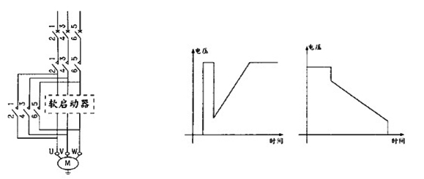
图2-5 软起动器电路及电压曲线图
软停车
在该方式下停止电机时，电机的输出电压由额定电压在设定的软停时间内逐步降至零，过程完成，如图2-6。
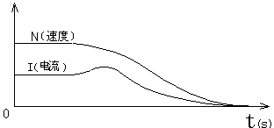
图2-6 软停车电压和时间关系图

2.4.3 常见故障的排除
STR软启动器有10种保护功能。当软启动器故障保护功能动作时，软启动器立即停机。操作键盘显示故障保护代码，用户可根据代码所对应的故障原因进行分析处理。在故障排除后，可通过复位键RESET进行复位。使软启动器回到启动准备状态。详见表2-2。
表2-2 软启动器故障对策表
常见故障 | 原因说明 | 处理办法
Phr | 进线电源相序错误 | 调换任两相进线
Pho | 进线电源缺相 | 检查进线使之可靠接入
Pr01 | 起动峰值电流过流保护  起动电流超过4倍Ie | 调整起动时间及起始电压
Pr02 | I²t保护 | 调整限流参数或起动时间参数设定
Pr03 | 电动机过流保护 | 避免负载急剧变化
Pr04 | 电动机过载保护 | 减小电机负载
Pr05 | 非法起动保护 | 重新确认控制模式
Pr06 | 在起动或运行中缺相 | 检查进线电源
Pr07 | 干扰保护 | 处理干扰源
Pr08 | 设定参数丢失 | 重新设定各参数
OH | 过热保护 | 降低起动频度

2.5 交流接触器的结构和工作原理

2.5.1 交流接触器的结构
图2-7为交流接触器结构原理图。主要由三部分组成。
（1）触头系统：采用双断点桥式触头结构，一般有三对常开主触头。
（2）电磁系统：包括动、静铁芯，吸引线圈和反作用弹簧。
（3）灭弧系统：大容量的接触器（20A以上）采用缝隙灭弧罩及灭弧栅片灭弧，小容量接触器采用双断口触头灭弧、电动力灭弧、相间弧板隔弧及陶土灭弧罩灭弧。
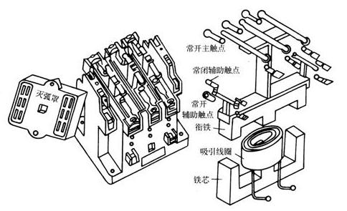
图2-7 交流接触器结构图

2.5.2 交流接触器的工作原理
当吸引线圈两端加上额定电压时，动、静铁芯间产生大于反作用弹簧弹力的电磁吸力，动、静铁芯吸合，带动动铁芯上的触头动作，即常闭触头断开，常开触头闭合；当吸引线圈端电压消失后，电磁吸力消失，触头在反弹力作用下恢复常态。

2.6 本章小结
本章首先提出整个系统的供水思路和系统的成本预算分析，然后对本次设计的主要器件离心泵的组成结构、工作原理和故障排除方法等方面进行了详细的描述，同时包括了在现实中对水泵选型的方法。最后简单的介绍了软启动器和交流接触器的有关知识。

第3章 供水系统的控制电路设计

3.1 泵站的PLC控制系统及其工作原理

3.1.1 准恒压供水控制原理及PLC控制系统梯形图
图3-1是本泵站控制系统的梯形图。其中，与电接点压力表水压下限开关连接的输入继电器I0.4采用常闭触点；而与电接点压力表水压上限开关连接的输入继电器I0.5则采用常开触点。PLC的中间继电器V0.1，V0.2，V0.3，V0.4用于控制水泵电机的强电系统的各水泵Ⅰ，Ⅱ，Ⅲ，Ⅳ的启动和停止；Q1.1用于驱动报警用的蜂鸣器。
当泵站供水压力P供水<P下限时，PLC的I0.4常闭触点闭合，接通定时器T37，使其输出触点T1接通中间继电器V0.1的线圈，V0.1得电自锁，并接通强电系统，使泵I启动。泵I启动后可能有4种情况:
①若处在用水上升期，供水流量不足，泵站供水压力仍然处于P供水<P下限状态，I0.4常闭触点继续闭合，接通定时器T38，延时30s后，其输出触点T38接通中间继电器V0.2的线圈，V0.2得电自锁，并接通强电系统，使泵Ⅱ启动，按此控制规律相继接通定时器T39，T40并逐步延30s后逐台启动泵Ⅲ，泵Ⅳ。如果相继启动到任一台泵时，供水压力符合P下限≤P供水＜P上限，则I0.4常闭触点和I0.5常开触点均断开，既不能启动未启动的泵，也不能停止已运行的任一台泵，这样就可以在用水量增加过程，确保供水压力始终处在P下限和P上限的范围内；
②若处在用水下降期，无论原来运行的泵是哪几台，只要用水量减少，P供水就会相对升高，当达到P供水＞P上限时，I0.4常闭触点继续断开，切断泵的启动回路。I0.5常开触点闭合，接通泵的停止回路。此回路首先接通定时器T41，延时30s后，T41的常闭触点断开输出继电V0.1，令泵Ⅰ停止。若泵Ⅰ停止后，供水压力仍然处于P供水＞P上限状态，则延时40s后停止泵Ⅱ，按此控制规律逐台停止泵的运行，一旦供水压力满足P下限≤P供水＜P上限，I0.5常开触点便断开，切断泵的停止回路，确保用水量减少过程，供水压力始处在P下限和P上限之间；
③用水量的增减交替变化时，如果先增后减，均按从小流量泵到大流量泵的顺序先逐台延时启动，然后逐台延时停止。如果用水量先减后增，也按同样的顺序先逐台泵延时停止，然后逐台启动。直至满足条件P下限≤P供水＜P上限，便自切断泵的启动回路和停止回路，保持P下限≤P供水＜P上限不变；
④在用水低峰期，市政管网水压较高。其水压一般都会等于或大于P下限，此时不管是一台或两台流量较小的泵运行，I0.4的常闭接点必然断开，所有的泵均停止运行，住宅小区由市政管网直接供水。
无论用水量如何变化，这种控制系统总能根据用水量变化后产生的压力开关信号，自动控制泵的组合运行，输出与用水量基本符合的流量，实现准恒压供水。
泵站在自动组合运行的过程中，有的泵停止或启动后因供水压力过低或过高，启动后很快停止或者反之。为避免水泵电机频繁地启动、停止而产生水锤和对电网的电压冲击， 所以在梯形图中，无论是哪一台泵的启动或停止，均延时30S后才动作。除此以外，采用一台电机软启动器分别控制各台水泵电机的软启动。
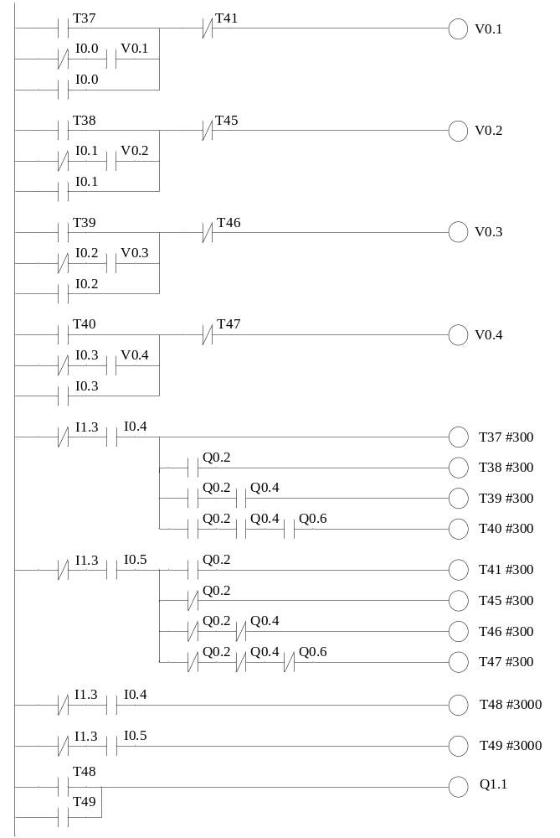
图3-1 PLC控制系统梯形图

3.1.2 故障报警
如果供水系统出现故障，一般有以下两种情况：一种是P供水＜P下限时，由于控制系统控制失灵未能启动水泵，或者控制系统已正常发出信号启动水泵，但因某台水泵损坏而无法启动或已经启动可是无法加压。在这种情况下P供水一直低于P下限。即I0.4常闭触点始终断不开。如图3-1中所示，用该触点接通定时器T48，设定时间为300s。如果该定时器有输出信号，则接通输出继电器Q1.1，并由Q1.1驱动蜂呜器发出故障报警信号。另一种情况是P供水＞P上限时，由于控制系统控制失未能停止水泵。在这种情况下P供水一直等于或大于P下限。即I0.5常开触点始终闭合。所以在图中，用该触点接通定时器T49，设定时间为300s，如果该定时器有输出信号，同样接通Q1.1并发出故障报警信号。该报警蜂呜器通过导线接到泵站管理人员的办公地点和家中，一旦发生故障便可立即发现。

3.2 软起动器驱动电路

3.2.1 软起动器的选择
软起动器在异步电动机的起动过程中，输出是一个平滑的升压过程，且具有限流保护功能，直至电动机在额定电压下工作。解决了异步电动机在起动时所带来的机械及电气冲击问题。在大型水泵电动机、风机、压缩机上应用较为广泛。然而，软起动器的价格较高。
如果现在每一台水泵都配备一台软启动器的话，需要4台软起动器，也就是说投资成本将会相当高，不符合低成本的理念，且软起动器在电动机起动完毕后就无太大作用。又因为这系统不会出现需要同时启动多个水泵的情况。所以考虑只用一台软起动器来对4台水泵实行起动合停车工作，并利用PLC（可编程序控制器）的高可靠性和逻辑性强的特点，来完成这一系统。这样一来，在各水泵不会冲突的情况下又可以节省成本。
为了避免软启动器出现故障而导致小区长时间停水，预计需要两台软起动器，一台即时使用，另一台备用。

3.2.2 用PLC实现一台软启动器控制4台水泵原理
指示电路图：见图3-2所示。
在指示电路中，HL1为软起动器工作指示；HL2为水泵M1软起动指示；HL3为水泵M1全压运行指示；HL4为水泵M2软起动指示；HL5为水泵M2全压运行指示；HL6为水泵M3软起动指示；HL7为水泵M3全压运行指示；HL8为水泵M4 软起动指示；HL9为水泵M4全压运行指示。
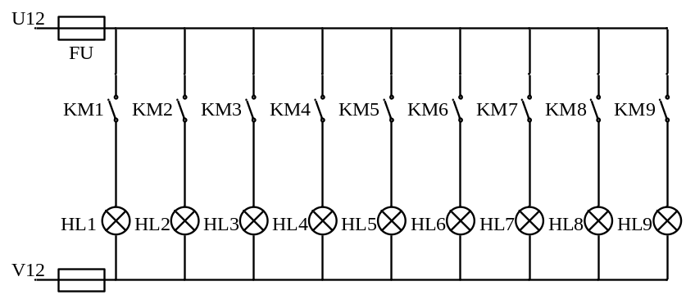
图3-2 指示电路图
主电路图：如图3-3所示
线路中采用断路器实现短路保护功能，由于电动机的容量较大，因此每台电动机的主电路都分别使用一个断路器。每台电动机分别采用热继电器实现过载保护。KM1分别与KM2、KM4、KM6、KM8配合实现各电动机的起动过程，KM3、KM5、KM7、KM9分别实现4台电动机各自的全压运行工作。KM2与KM3、KM4与KM5、KM6与KM7、KM8与KM9分别采用联锁控制，确保同一台电动机的起动接触器与全压运行接触器不能同时工作，以防治电源从软起动器的输出端送进，造成软起动器的损坏。
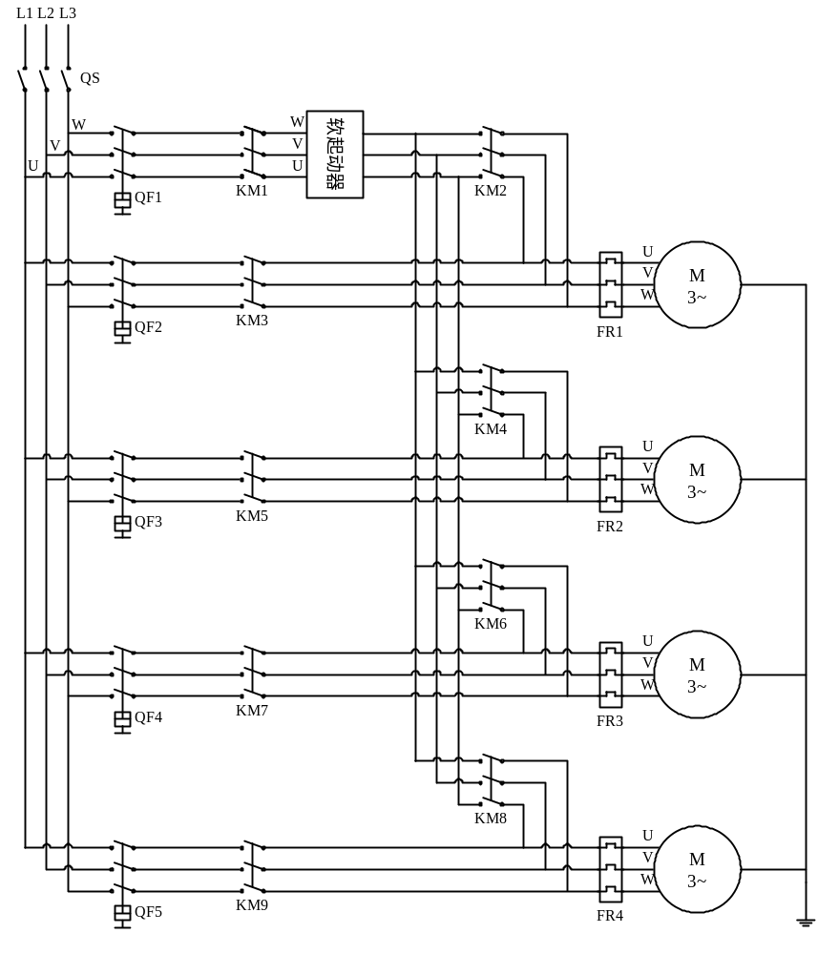
图3-3 强电系统电路图
PLC控制程序梯形图：见图3-4所示。
程序说明:
1.梯形图前段部份为软起动控制公共程序。T50所设置的时间为软起动过程时间，设置时应大于等于软起动器起动实际设置的时间，确保程序在切换到全压运行时，软起动器已经完成起动过程。
2.在软起动控制公共程序中T1线圈前串接软起动器的常开触点I0.6，只有软起动器正常起动工作后，才能进行相应的其他程序。确保电动机先软起动后，才能转入全压运行程序。
3.梯形图后段部份分别为4台电动机的起动、全压运行的程序。每台电动机的程序串接相应主电路上中间继电器的触头，只有该电动机主电路的断路器接通，中间继电器得电，相应的程序才能工作，确保电动机的起动控制能正常工作。
4.电动机的过载保护使用热继电器，当电动机出现过载时，串联在该电动机主电路上的热继电器就要动作，考虑到如果采用热继电器的常开触点，在闭合时有可能出现接触不良，无法实现过载保护。因此，在设计中热继电器动作保护触点使用常闭点，在PLC 程序中使用常开触点，使热继电器的过载保护更加可靠。
5.各电动机的起动程序中各起动输出继电器线圈前串接其他电动机起动输出继电器的常闭点，确保只有一台电动机处于软起动过程。
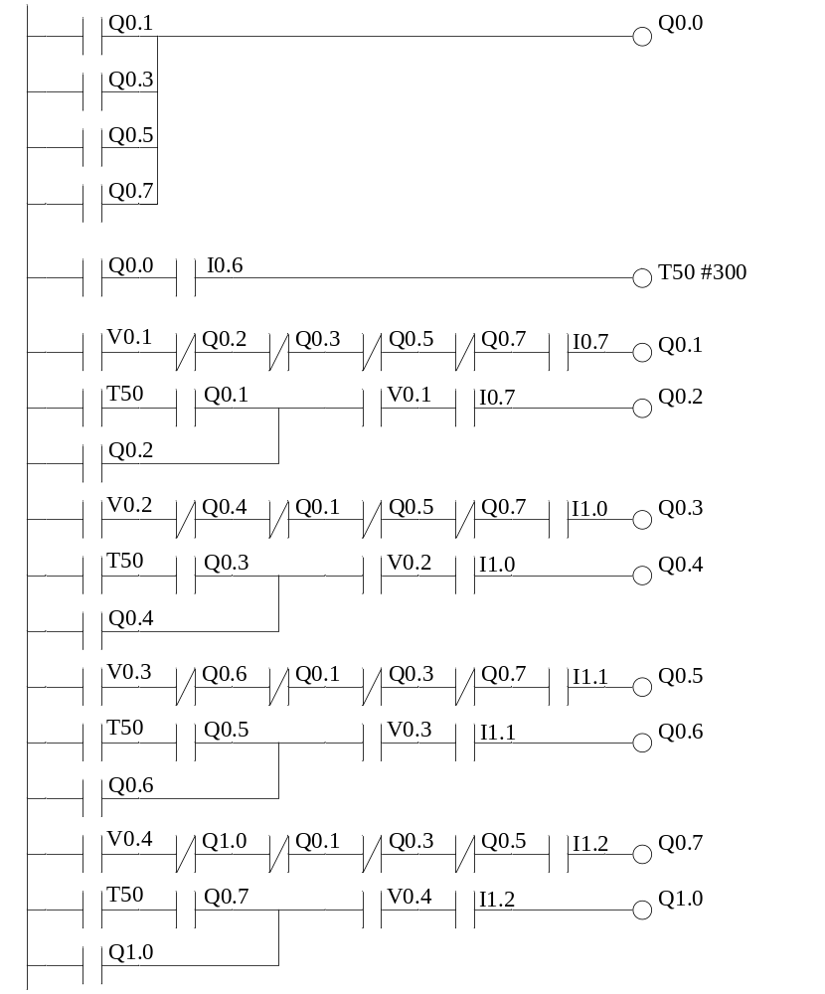
图3-4 强电系统PLC梯形图
运行过程说明：
1.起动操作：（假设起动电动机M1）电动机M1 主电路的断路器QF2 接通，此时中间继电器V0.1通电，其常开触点闭合，接通输出继电器Q0.1，同时软起动控制公共程序中Q0.1触点接通输出继电器Q0.0，外部接触器KM1，KM2得电吸合，电动机M1经软启动器得电降压起动，指示灯HL1、HL2亮。同时软启动器的常开触点接通输入继电器I0.6，T50得电开始计时（即软启动器设定的启动时间，本次设定为30S），经过30秒后，T50常开触头闭合接通输出继电器Q0.2线圈，输出继电器Q0.2得电自锁，常闭点切断输出继电器Q0.1回路，同时输出继电器Q0.0也失电，接触器KM1、KM2失电，M3得电吸合，电动机全压运行，指示灯HL3亮。在电动机M1软起动过程，即使按下其他电动机的手动起动按钮，由于输出继电器Q0.1的常闭点切断其他电动机的起动输出继电器的回路，其他电动机也不会起动工作。
2.停止操作：中间继电器V0.1的常开触点由于断电重新恢复为断开，就能切断该电动机的起动或运行回路，使电动机失电停止工作。
3.过载保护：当电动机M1 在运行过程出现过载情况时，该电动机主电路上的热继电器FR1经一定时间后动作，常闭分断，相应的输入继电器I0.7失电，常开分断该电动机的运行回路，使电动机失电停止工作。
其他各台电动机的起动、运行同电动机M1的起动、运行原理。

3.3 PLC外部的输出输入
PLC外部输入输出接口电路图如图3-5^{[9]}。
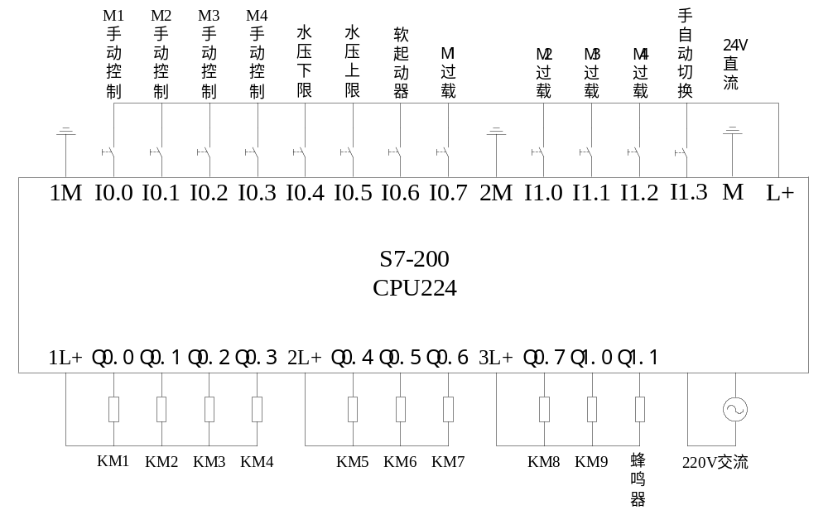
图3-5 PLC外部输入输出接口电路图
PLC外部输入输出接口分配表如表3-1所示：
表3-1 PLC外部输入输出接口分配表
端口 | 功能元件 | 端口 | 功能元件
I0.0 | 电动机M1手动启动按钮SB1 | Q0.0 | 软起动器启动接触器KM1
I0.1 | 电动机M2手动启动按钮SB2 | Q0.1 | 电动机M1软起动接触器KM2
I0.2 | 电动机M3手动启动按钮SB3 | Q0.2 | 电动机M1全压运行接触器KM3
I0.3 | 电动机M4手动启动按钮SB4 | Q0.3 | 电动机M2软起动接触器KM4
I0.4 | 水压下限信号输入 | Q0.4 | 电动机M2全压运行接触器KM5
I0.5 | 水压上限信号输入 | Q0.5 | 电动机M3软起动接触器KM6
I0.6 | 软起动器正常启动信号输入 | Q0.6 | 电动机M3全压运行接触器KM7
I0.7 | 电动机M1过载信号输入 | Q0.7 | 电动机M4软起动接触器KM8
I1.0 | 电动机M2过载信号输入 | Q1.0 | 电动机M4全压运行接触器KM9
I1.1 | 电动机M3过载信号输入 | Q1.1 | 报警蜂鸣器输出
I1.2 | 电动机M4过载信号输入 | I1.3 | 手动/自动切换

3.4 本章小结
本章主要有两大部分的内容：一是通过对水压的检测和PLC自动控制来实现水压在上下限的范围内进行波动，从而达到相对稳压的状态；二是为了节省成本而用一台软起动器配合PLC对4台的水泵的控制。

第4章 上位机监控系统

4.1 监控系统要求
1.监视功能
不论系统处于哪种工作方式下,系统具有对设备的状态和参数进行实时监测的功能。组态软件将采集的数据记录在实时数据库中,并把数据的变化用动画的方式形象的表示出来,同时完成变量报警、操作记录、趋势曲线、数据查询等功能。监测信号的设置是根据系统控制需要、保护设备安全需要及历史数据查询需要。系统主要显示状态及参数有运行方式显示、运行电机显示、管网水压显示、水压上下限设定值显示等。
2.控制功能
上位机通过和实现数据交换实现上位机的控制功能。当控制方式发生变化时,系统自动运行于相应的状态。
3.通信功能
作为终端控制设备,对现场的大量数据进行处理和运算,并执行相应的程序。通过与上位机利用一端口进行通讯,将处理的结果及现场检测传送到的信号传送至上位机,在上位机上完成监控画面、参数查询、曲线显示、报警处理等功能,使系统值班人员及管理者能实时掌握系统工作状态。
4.报警功能
系统必须对所有的故障信号进行声光报警以提醒值班人员,并根据故障情况进行相应的控制。

4.2 组态软件的特点分析
组态王(KingView)是目前国内比较流行的一种国产工业自动化通用组态软件，适用于中小规模工业监控机，价格低廉。组态王配有加密锁，支持工程加密；驱动程序较为丰富，如支持DDE、板卡、OPC服务器、PLC、智能仪表、智能模块等；支持ActiveX控件、配方管理、数据库访问、网络功能、冗余功能。其扩展性强，可与管理计算机或控制计算机联网通信。组态王以WindowS98/WindowS2000/WindowSNT4.0中文操作系统作为其操作平台，具有图形功能完备，界面一致友好，易学易用的特点^{[10]}。该软件包由工程管理器(ProjManager)、工程浏览器(TouchExplorer)、画面运行系统(TouchVew)三部分组成。ProjManager用于新建工程、工程管理，并能对己有工程进行搜索、备份及有效恢复，实现数据字典的导入和导出。TouchExplorer是“组态王”软件的核心部分和管理开发系统，是应用工程的开发环境，内嵌画面开发系统，可完成对画面的设计、动画的连接等工作。TouChvew是“组态王”软件的实时运行环境，用于显示画面开发系统中建立的动画图形画面，并负责数据库与I/O服务程序的数据交换，通过实时数据库管理从一组工业控制对象采集到的各种数据，并把数据的变化用动画的方式形象地表示出来，同时完成报警、历史记录、趋势曲线等监视功能，并可生成历史数据文件。在TouehExplorer的画面开发系统中设计开发的画面应用程序必须在TouchVew运行环境中才能运行。
组态王主要用来组成监控和数据采集系统。使现场的信息实时地传送到控制室。保证现场操作人员和工厂管理人员都可以看到各种数据。管理人员不需要深入生产现场，就可以获得实时和历史数据。优化控制现场作业，提高生产率和产品质量。组态王拥有丰富的工具箱、图库和操作向导，在工业控制中应用广泛。

4.3 组态王与S7-200PLC通讯

4.3.1 组态王的通讯机制
组态王把每一台与之通讯的设备看作是外部设备，为实现和外部设备的通讯，组态王内置有大量的设备驱动作为外部设备的通讯接口。在开发过程中，只需根据工程浏览器提供的“设备配置向导”，一步步完成连接过程，即可实现组态王和相应外部设备驱动的连接。在运行期间，组态王可以通过驱动接口和外部设备交换数据，包括采集数据和发送数据或指令。组态王的驱动程序采用ActiveX技术，每一驱动都是一个COM对象，这种方式使驱动和组态王构成一个完整的系统，从而保证运行系统的高效率。因此，组态王可以与一些常用I/O设备直接进行通讯，如可编程控制器(PLC)、智能模块、板卡、智能仪表等。组态王与I/O设备之间的数据交换采用五种方式：串行通讯方式、DDE方式、板卡方式、网络节点方式、人机接口卡方式。

4.3.2 组态王与S7-200通信的建立
在工程浏览器左侧大纲项中选择“设备-COM1”，然后在右侧双击“新建”图标，在弹出的“设备配置向导”中选择PLC接着如图4-1所示。
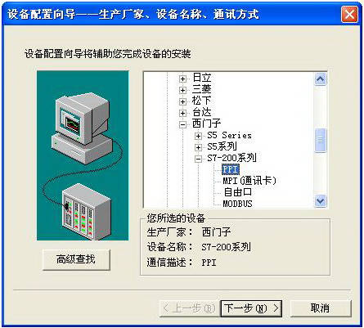
图4-1 设备配置向导图a
单击“下一步”，在弹出的对话框中输入逻辑名称，通常为“PLC”。这个名称将在接下来的数据变量中用到。如图4-2。
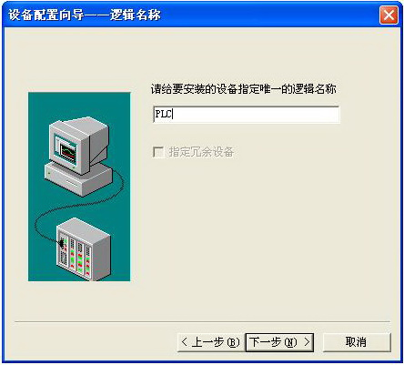
图4-2 设备配置向导图b
接下来是选择连接串口，选择COM1，单击下一步。在接着的两个对话框中通常采用系统默认的数据，但也可以根据实际情况来的。在最后的对话框中，如图4-3，检查各项设置是否正确，确认无误后，单击“完成”。设备定义完成后，可以在工程浏览器的右边可以看到新建设备“PLC”。在接着的定义数据库变量中，只要把IO变量连结到这台设备上，组态王就可以和PLC进行通信了。
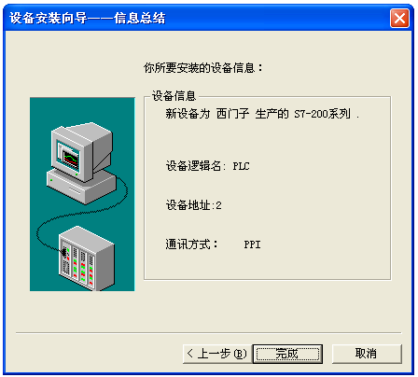
图4-3 设备配置向导图c

4.4 定义组态王数据变量
数据库是“组态王软件”最核心的部分。在TouchVew运行时业现场的生产状况要以动画的形式反映在屏幕上，操作者在计算机前的指令也要迅速送达生产现场，所有这一切都是以实时数据库为核以说数据库是联系上位机和下位机的桥梁。数据库中变量的集合形象地称为“数据词典”，数据词典记录了所有可使用的数据变量的详细信息。变量可以分为基本类型和特殊类型两大类，基本类型的变量又分为内存变量和I/O变量两种。“I/O变量”指的是组态王与外部设备或其它应用程序交换的变量。这种数据交换是双向的、动态的，就是说在组态王系统运行过程中，每当I/O变量的值改变时，该值就会自动写入外部设备或远程应用程序；每当外部设备或远程应用程序中的值改变时，组态王系统中的变量值也会自动改变。所以，那些从下位机采集来的数据、发送给下位机的指令，比如反应罐液位、电源开关等变量，都需要设置成“I/O变量”。那些不需要和外部设备或其它应用程序交换，只在组态王内使用的变量，比如计算过程的中间变量，就可以设置成“内存变量”。基本类型的变量也可以按照数据类型分为离散型、实型、整型和字符串型。本设计所用到的主要变量如表4-1。
表4-1 组态王变量定义表
变量名 | 寄存器 | 数据类型 | 变量类型 | 读写类型 | 变量作用
启停泵Ⅰ | I0.0 | BIT | I/O离散 | 读写 | 手动模式下启动和停止泵Ⅰ
启停泵Ⅱ | I0.1 | BIT | I/O离散 | 读写 | 手动模式下启动和停止泵Ⅱ
启停泵Ⅲ | I0.2 | BIT | I/O离散 | 读写 | 手动模式下启动和停止泵Ⅲ
启停泵Ⅳ | I0.3 | BIT | I/O离散 | 读写 | 手动模式下启动和停止泵Ⅳ
手动自动切换 | I1.3 | BIT | I/O离散 | 读写 | 手动模式和自动模式的切换
泵Ⅰ运行 | Q0.2 | BIT | I/O离散 | 读写 | 显示泵Ⅰ正在运行
泵Ⅱ运行 | Q0.4 | BIT | I/O离散 | 读写 | 显示泵Ⅱ正在运行
泵Ⅲ运行 | Q0.6 | BIT | I/O离散 | 读写 | 显示泵Ⅲ正在运行
泵Ⅳ运行 | Q1.0 | BIT | I/O离散 | 读写 | 显示泵Ⅳ正在运行
报警 | Q1.1 | BIT | I/O离散 | 读写 | 当水泵出现故障时报警

4.5 系统的监测界面
在本系统中,根据需要开发了个界面,包括启动界面包含系统所有菜单系统运行主界面历史和实时趋势曲线数据报表报警界面。为了加强系统的安全性,系统还为不同的用户设置了相应的权限。通过主菜单界面可以调用不同的界面,也可根据需要在系统运行主界面中改变定值。系统运行主监控界面如图4-4所示,主界面实时显示了当前时间,设定的水利用一端口进行通讯,将处理的结果及现场检测传送到的信号传送至上位机,在上位机上完成监控画面、曲线显示、报警处理等功能,使系统值班人员及管理者能实时掌握系统工作状态。报警功能系统必须对所有的故障信号进行声光报警以提醒值班人员,并根据故障情况进行相应的控制。组态过程方便、简单。

4.6 本章小结
本章简单的介绍了组态王软件，PLC与其的通信方式和通信的建立方法。同时以组态王软件为平台，在上位工控机中开发了泵站开发系统，完成了系统运行主界面：包括手动自动控制切换控制器、报警装置和手动模式下独立控制各泵等的开发。界面友好而直观，方便了操作和管理，提高了供水的自动化水平。
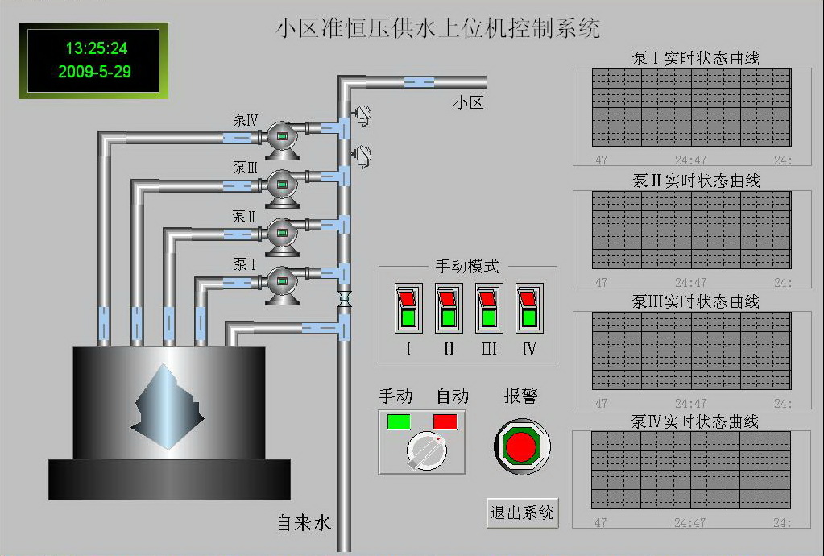
图4-4 系统监测界面

第5章 仿真实验

5.1 仿真实现方法
本次设计涉及到大量器材，如果完全按照设计去试验，将需要相当大的成本和比较长的时间。同时水泵运行部分相对简单，对一般人来说安装和使用不会有很大问题。目前最重要是PLC运行部分，所以，本次仿真实验仅仅是针对PLC程序的运行，并没有牵涉到其他主要硬件的安装和使用。
由于本次试验是比较简单的仿真，没有PLC输入口的采集量，所以用真正的PLC实现起来相对困难。鉴于此，本次仿真采用软件仿真法。

5.2 西门子S-7200仿真软件
由于软件界面并非中文，而且不同的CPU芯片对应不同的模拟图，所以简单说明一下使用方法。
①在 Step 7 MicroWin 中建立项目“供水程序”。
②输入程序，编译正确后在文件菜单中导出为AWL文件。
③打开仿真软件，点“Configutacion”-“tipo de CPU”。
④在弹出的对话框中选择CPU型号，本次的型号CPU224。
⑤点“Programa”-“Cargar Programa”(或工具条中的第二个按钮)。
⑥会有个对话框，这里选择Step 7 MicroWin 的版本。
⑦将先前导出的AWL文件打开，会提示无法打开文件(不要管它，直接确定)这里出现错误的原因是无法打数据块和CPU配置文件载入程序时不要先全部，只载入逻辑块则不会出现错误。
⑧点“PLC”-“RUN”(或工具栏上的绿色三角按钮)，即可实现PLC的仿真运行。

5.3 仿真过程
1.当供水水压(I0.4)低于下限的时候（通过软件模拟开关给采集到信号的输入端口一个信号）,刚开始的运行画面如图5-1，I0.4对应的灯亮。
2.延时30s（T37）后，供水水压(I0.4)依然低于下限，则交流接触器KM1（Q0.0），KM2（Q0.1）接通进行泵Ⅰ软起动，并且软启动器反馈正常使用信号(I0.6)，FR1反馈泵Ⅰ没有出现过载(I0.7)的信号。如图5-2，I0.4，Q0.0，Q0.1，I0.6，I0.7分别对应的灯亮。
3.延时30s（T370）后，泵Ⅰ工频开关KM3（Q0.2）接通，KM1（Q0.0）和KM2（Q0.1）断开，同时软启动器反馈正常使用信号(I0.6)撤销。最终泵Ⅰ全频运行，如图5-3，Q0.2，I0.4，I0.7分别对应的灯亮。
4．若此时，供水水压(I0.4)还是低于下限，则以同样的过程继续启动各泵。如果水压还不够，那么30s后发出警报Q1.1对应的灯亮，如图5-4所示。在启动过程中，如果I0.6或I0.7，I1.0，I1.1，I1.2不亮，那么其所对应的水泵无法启动（即水泵对应的灯不亮）,同时也会发出警报。
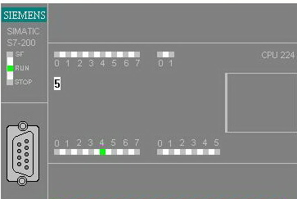
图5-1 仿真指示图a
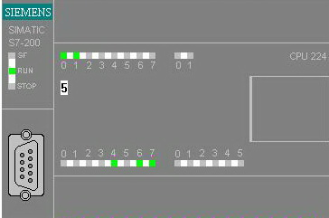
图5-2 仿真指示图b
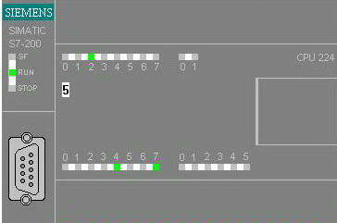
图5-3 仿真指示图c
在运行过程中，如果供水水压在供水上限和下限之间，则I0.4和I0.5对应的灯不亮，整个PLC状态维持不变，直至出现欠压或过压等情况。
5.同样，水泵停止的模拟也类似以上过程。图5-5是从全泵运行到只有泵Ⅲ，泵Ⅳ运行的图。由于各种情况相当的多，这里就不一一列举了。
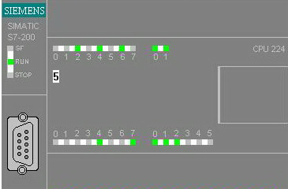
图5-4 仿真指示图d
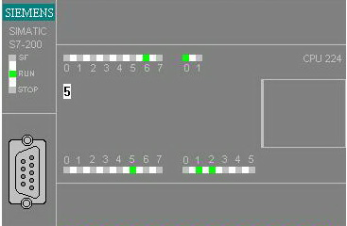
图5-5 仿真指示图e

5.4 本章小结
本章通过用PLC仿真软件来模拟现实中出现各种情况来验证本次设计程序的可靠性。经过一系列的测试，从所得的结果来看，PLC的程序设计完全符合本次设计的要求，达到了逐级增压，并自动应付各种情况和自主报警的效果。

结 论
本文用西门子S7-200PLC和组态王软件平台设计出基于PLC的多泵软启动分级准恒压供水控制系统，区别于目前比较流行的变频调速控制，消除由变频器产生的高次谐波等的不利因素，是现代化城市小型生活区供水的不错选择。该系统用最小的投入，实现了供水系统的多功能要求。系统具有工作可靠、施工简单、全自动控制、无二次污染等优点，是较理想的控制方式，具有切实可行的现实应用价值。
本文讨论的多级增压供水系统归结起来主要有以下三点：
1.系统的泵站由扬程相同，流量不等且级差相近的5台离心水泵和两个电接点压力表组成。其中，4台水泵的不同组合启动可获得15个多级供水流量；压力表可发出供水压力下限和上限开关信号。其控制装置PLC根据供水压力上下限信号的变化自动控制水泵的组合供水，使供水压力始终保持在土下限之间。
2.在强电系统方面为了节省成本，用一台软启动配合PLC逐级启动各水泵。在启动的过程中，先接通软启动器和需要启动的水泵之间的电路进行软启动，当水泵到达工频后，切断水泵与软启动器的连接，让水泵直接与三相电源接通进行全频运行。其中采用互锁系统，让系统一次只能启动一台水泵，避免多台水泵同时启动而导致电流回流烧坏软启动器的现象。
3.对上位机组态监控系统进行了设计。阐述了组态王软件的结构及设计方法、建立监控系统的过程。根据泵站监控要求，完成了泵站组态监控画面的各个功能的设计，系统界面友好，易于操作，能动态地显示当前运行机组，并能根据需要查询一定时间内的数据。

参考文献
[1] 喻支乾. 基于组态王、PLC及变频器在恒压供水控制系统的设计. 山东大学硕士学位论文, 2008: 2-21.
[2] 高惠芳. 恒压供水系统的自动控制. 广东工业大学学报, 1999,(01) :20-24.
[3] B. Azenic, N. Peric, D. Sliskovic. Predictive control of water supply plant. Proceedings of the 9th International Conference on Electronics, Circuits and Systems. Vol. 2, 2002: 653-656.
[4] 饶楠, 翁志恒, 张定会. 基于PLC的恒压供水系统研究. 仪器仪表学报, 2005,(2): 626-629.
[5] 刘瑾, 杨海马. 基于模糊技术的小区供水智能监控系统的研究. 自动化仪表, 2006,(05): 41-42.
[6] 刘法治, 绍锋, 余泽通. PLC在城镇小区自动控制供水系统中的应用. 河南科技学院学报(自然科学版), 2008,(01): 97-99.
[7] 张扣宝. 基于PLC和变频器控制的恒压供水系统设计. 电气技术, 2007,(11) : 63-64.
[8] 赵华军, 钟波. 基于PLC和变频器控制的恒压供水系统设计. 自动化与信息工程, 2006,(03) : 24-26.
[9] 王德清. 可编程控制器在恒压供水系统中的应用. 胜利油田职工大学学报, 2000,(02) : 27-33.
[10] 刘法治, 王保国. 基于PLC的城市小区供水模糊控制系统设计. 自动化仪表, 2006,(04) : 20-22.

致 谢
本设计中，罗兵老师给予了本人非常多的帮助，在多泵供水的知识和设计的相关内容上罗兵老师给予了我细心的指导，把我引向正确的设计方向，同时罗兵老师是一个极其负责、严谨治学的教授，每周二罗老师都会检查我的设计进展情况，从不间断！提出了很多修改的意见和建议，给予了我很大的启迪与帮助，让我受益匪浅！在这里，我向罗兵老师致以衷心的感谢和崇高的敬意！向帮助过我的每个老师和同学表示真诚的感谢！

附录1 PLC供水控制软件流程图
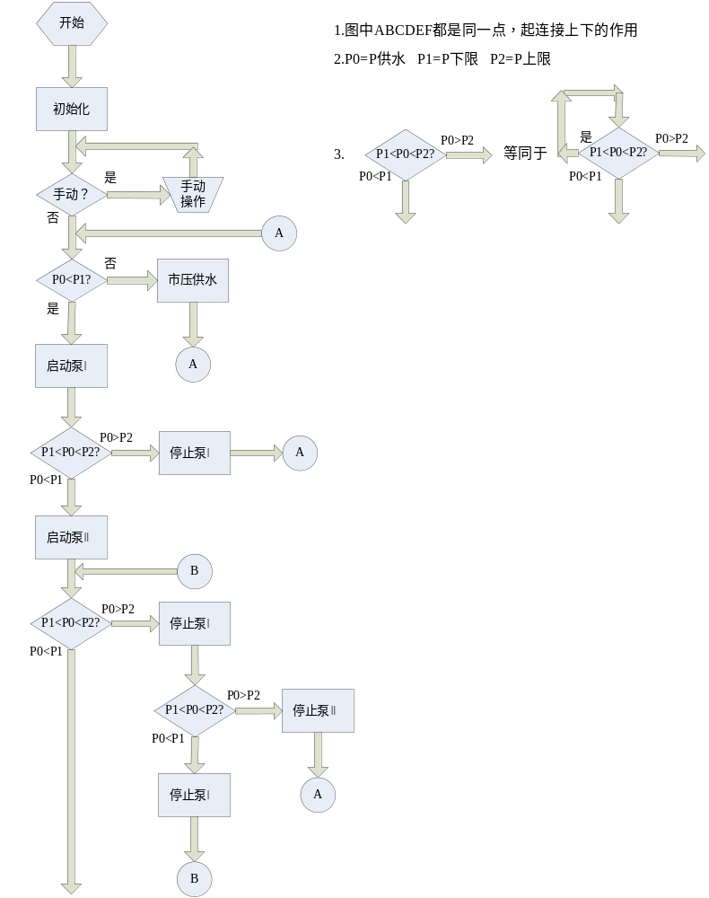
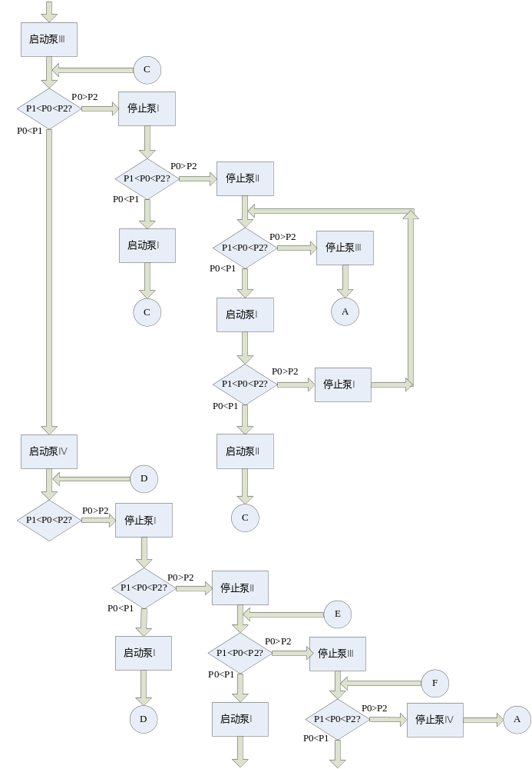

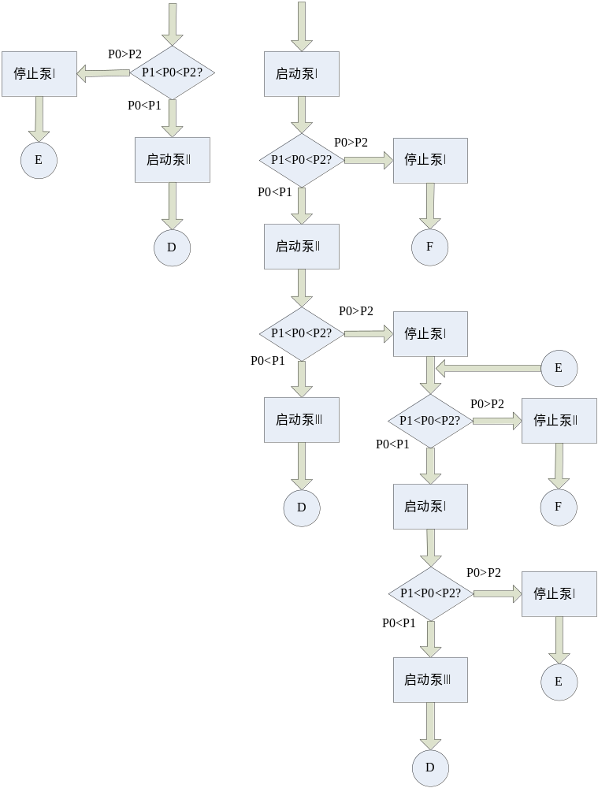

附录2 PLC源程序

LD T37
LDN I0.0
A V0.1
OLD
O I0.0
AN T41
= V0.1
LD T38
LDN I0.1
A V0.2
OLD
O I0.1
AN T45
= V0.2
LD T39
LDN I0.2
A V0.3
OLD
O I0.2
AN T46
= V0.3
LD T40
LDN I0.3
A V0.4
OLD
O I0.3
AN T47
= V0.4
LDN I1.3
A I0.4
LPS
TON T37, 300
A Q0.2
TON T38, 300
LRD
A Q0.2
A Q0.4
TON T39, 300
LPP
A Q0.2
A Q0.4
A Q0.6
TON T40, 300
LDN I1.3
A I0.5
LPS
A Q0.2
TON T41, 300
LRD
AN Q0.2
TON T45, 300
LRD
AN Q0.2
AN Q0.4
TON T46, 300
LPP
AN Q0.2
AN Q0.4
AN Q0.6
TON T47, 300
LDN I1.3
A I0.4
TON T48, 3000
LDN I1.3
A I0.5
TON T49, 3000
LD T48
O T49
= Q1.1
LD Q0.1
O Q0.3
O Q0.5
O Q0.7
= Q0.0
LD Q0.0
A I0.6
TON T50, 300
LD V0.1
AN Q0.2
AN Q0.3
AN Q0.5
AN Q0.7
A I0.7
= Q0.1
LD T50
A Q0.1
O Q0.2
A V0.1
A I0.7
= Q0.2
LD V0.2
AN Q0.4
AN Q0.1
AN Q0.5
AN Q0.7
A I1.0
= Q0.3
LD T50
A Q0.3
O Q0.4
A V0.2
A I1.0
= Q0.4
LD V0.3
AN Q0.6
AN Q0.1
AN Q0.3
AN Q0.7
A I1.1
= Q0.5
LD T50
A Q0.5
O Q0.6
A V0.3
A I1.1
= Q0.6
LD V0.4
AN Q1.0
AN Q1.0
AN Q0.3
AN Q0.5
A I1.2
= Q0.7
LD T50
A Q0.7
O Q1.0
A V0.4
A I1.2
= Q1.0

